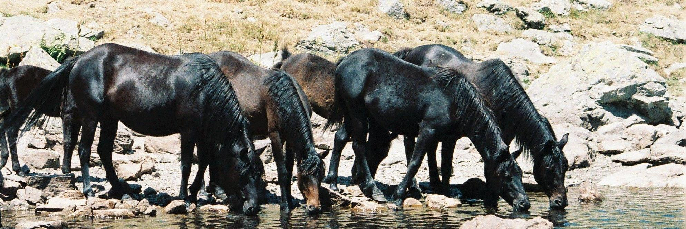
За Балкана и хората
Брой
01
април
2013
Месечен бюлетин за дейностите по проект „ДА СВЪРЖЕМ ОПАЗВАНЕТО НА ПРИРОДАТА С УСТОЙЧИВОТО РАЗВИТИЕ НА СЕЛСКИТЕ РАЙОНИ“
Планиране на втората година на проекта на 9 и 10 май 2013 г.
Координаторите на компонентите на проекта „Да свържем опазването на природата и устойчивото местно развитие“ ще се срещнат извън София, за да планират втората година на проекта.


Проведе се трето заседание на Управителния съвет на проекта
На 20.03.2013 год. от 10.00 ч. в конферентната зала на хотел „Ренесанс” в гр. София се проведе третото заседание на Управителния съвет на проект „Да свържем опазването на природата с устойчивото развитие в селските райони”. Водещ на заседанието бе Юлия Григорова – представител на WWF Дунавско-карпатска програма - партньор по проекта, а протоколът води Елисавета Пъндева - финансов мениджър на ФБЗ „Биоселена”.
Обсъди се шестмесечния доклад като бяха представени дейностите по всеки компонент и от всеки партньор поотделно. Дискутираха се различни въпроси, възникнали при подготовката на отчета. Специално внимание бе отделено на Комуникационната стратегия на проекта.
Следващото заседание ще бъде през септември 2013.
Финалният отчет за 6-те месеца от началото на проекта е внесен официално на 15 април 2013.

Звено за управление на проекта
фондация за биологично земеделие БИОСЕЛЕНА
София 1000, бул.Христо Ботев 48, ет.4, ст.410 www.bioselena.com
за контакти и информация:
Радостина Ценова - отг. комуникации
radostina.tzenova@biodiversity.bg

Предстоящи събития
Зелени дни в София
Пролетен фестивал на отговорния начин на живот от 25 до 28 април 2013 пред Народен театър “Иван Вазов“. Проектът ще има цяла шатра, която ще дели с БДЗП. Всеки от партньорите е добре дошъл да представи своите дейности с подходящи свои материали или на заинтересованите страни с които работи по отделните компоненти. Изложението през всичките 4 дни е отворено от 9.00 ч. до 20.00 часа, а програма във фестивалната шатра има между 10.00 ч. и 20.00 ч. Ние имаме две презентации на проекта на 26.4.13 от 17:45 до 18:30, както и на 27.4.13 от 19:15 до 20:00 часа. Очакваме ви!

Линк към сайта на събитието: http://zelenidni.com/
Защо да станем част от Зелени дни?
- Да представим пред една многобройна, интелигентна и интересуваща се от нашите продукти и услуги публика;
- Да подпомогнем детското творчество;
- Да осъществим директни продажби;
- Да демонстрираме своята отговорност към природата и хората;
- Да обвържем името си с осъществяването на работещи за обществото зелени идеи;
- Да се възползваме от едно съдържателно медийно покритие;
Към кого е насочено събитието?
- производители и търговци на продукти, които допринасят за природосъобразния начин на живот, на хранителни продукти и напитки, вина, козметика, озеленители
- бизнеси в сферата на селския и екотуризма
- организации, които се грижат за природата в България.
Какво обединява изложители и партньори?
- природосъобразният начин на живот като философия на бизнеса и продуктово позициониране;
- производството и търговията със стоки – храни и напитки, вина, козметика, и предлагането на услуги с нисък въглероден отпечатък;
- приключенията и пътуванията извън утъпканите пътеки, емоционално зареждащи и развиващи капацитета на местните общности;
- интерактивната програма, като модел за образование, в която малки и големи, изложители и гости има какво да научат;
- нашите каузи.

Фестивал на Зелениката (25 и 26 май)
Проектът ще има щанд и ще се представи заедно с Коалиция За да остане природа в България по време на 10-то юбилейно издание на Фестивала в Странджа. Заповядайте на 25 май в село Евренозово на официалното откриване. Група от Западен Балкан, водена от Мира Дикова, БДЗП също ще посети фестивала, за да обмени опит за създаването и функционирането на регионална марка.
Обучение на АПБ за служителите на администрациите, отговорни за защитените територии
В периода 22-26 април 2013 г. в гр. Трявна Асоциацията на парковете в България ще проведе 5-дневно обучение за повишаване капацитета на служителите в администрациите, отговорни за опазване на защитените територии в района на Западна и Централна Стара планина. Ще бъдат застъпени теми, свързани с набиране на средства и привличане на доброволен труд, опазване на биоразнообразието, взаимодействие с други заинтересовани лица (национални и местни администрации, бизнеси, подкрепящи биоразнообразието, собственици на земеделски земи, НПО, медии и други), иновативни подходи за ефективното управление на природните ресурси и обмeн на опит чрез споделяне на успешни примери от работата на участниците. Ще присъстват представители на парковите дирекции в България, МОСВ, ИАГ, РИОСВ и НПО. Обучението ще започне с представяне на проекта от ръководителя на звеното за управление – д-р Стоилко Апостолов, ФБЗ Биоселена.
Обучението е част от проект „Да свържем опазването на природата и устойчивото развитие на селските райони http://www.bg-parks.net/main.php?act=arhiv&act1=rez1&rec=197&id=198. Предварителна програма на обучението можете да видите в сайта на АПБ.

В този брой:
Стр.1
Трето заседание на УС,
Био празник в София,
Член в Бизнес научния съвет към МЗХ
Стр.2
Посещение в Швейцария – АгроКомпас
Стр.3
Доброволци в помощ на фермерите
Лекции за биоразнообразието
Обучение за директни доставки
БФБ търси място за Природна академия
Стр.4
Предстоящи събития

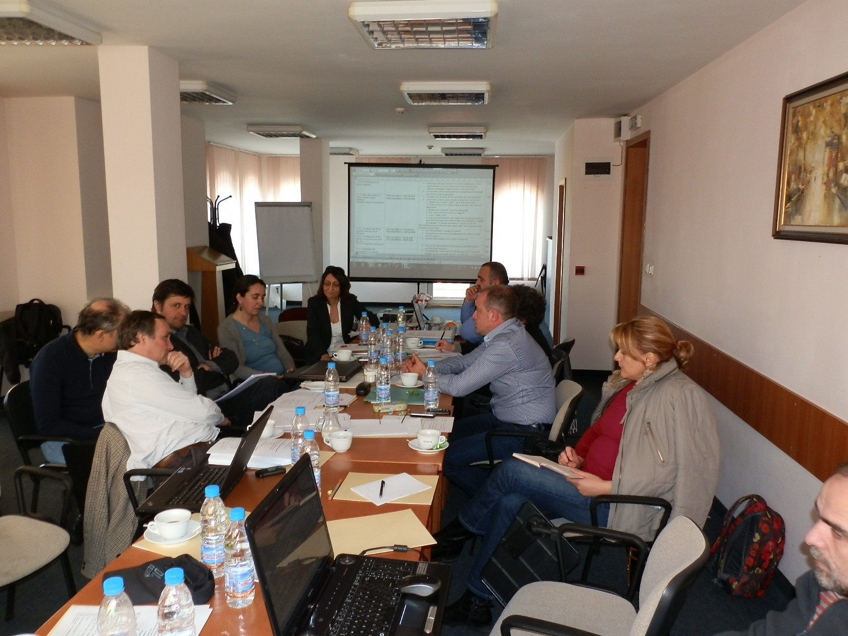
Био-празник в София
На 12 и 13 април пред Народния театър се проведе Празник на биологичното земеделие, организиран от БИОФОРУМ (част от този консорциум е и ФБЗ „Биоселена“). Изложение на био храни, кулинарно био шоу и дегустация на био вина бяха само част от програмата на двудневните празници.
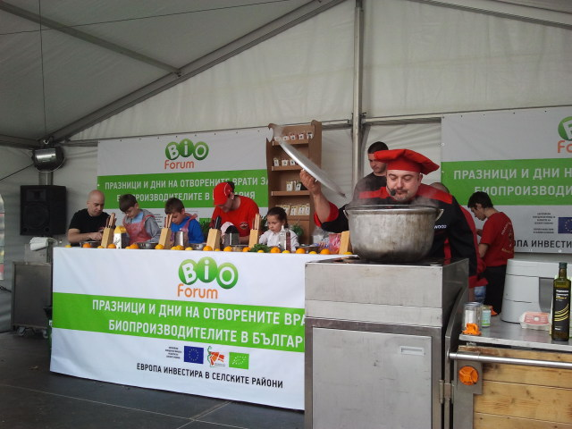
Тематична работна група за ПРСР 2014-2020
Партньорите от ИАСРЖ, БДЗП, WWF и „Биоселена“ участват в тематичната работна група за разработване на новата Програма за развитие на селските райони (2014-2020 г.), създадена във връзка със стартиралата подготовка на програмните документи за Общата селскостопанска политика за новия програмен период. Срещите на ТРГ са регулярни - почти всяка седмица.

Наш член в Бизнес научния съвет към Министъра на земеделието и храните
По инициатива на новия Министър на земеделието проф. Иван Станков е създаден Бизнес научен съвет, който да разработи стр

атегия за развитие на земеделието в България за следващите 7-10 години. Д-р Стоилко Апостолов е член на съвета.
Бизнес научният съвет е разделен на 4 под-групи, които ще разработват стратегии за:
- общо състояние и перспективи пред българското земеделие;
- растениевъдство (специално внимание към плодове и зеленчуци);
- животновъдство;
- преработка и хранителна промишленост;
- биологично земеделие

Д-р Апостолов е председател на последната работна група. Очаква се заповед на министъра за работните групи и те да започнат да работят в най-скоро време.

В МЗХ работи още една Работна група - за промяна на Наредба 44 за регистрация на животновъдни обекти. Целта е условията да се облекчат, за да могат животновъдите да се регистрират по-лесно.

Представяне на директните доставки в Пловдив
В рамките на два дни (4-5 април 2013 г.) бе проведено обучение по биоземеделие на фермери от целевите общини. Обучени са 29 фермера и експерти от районите. 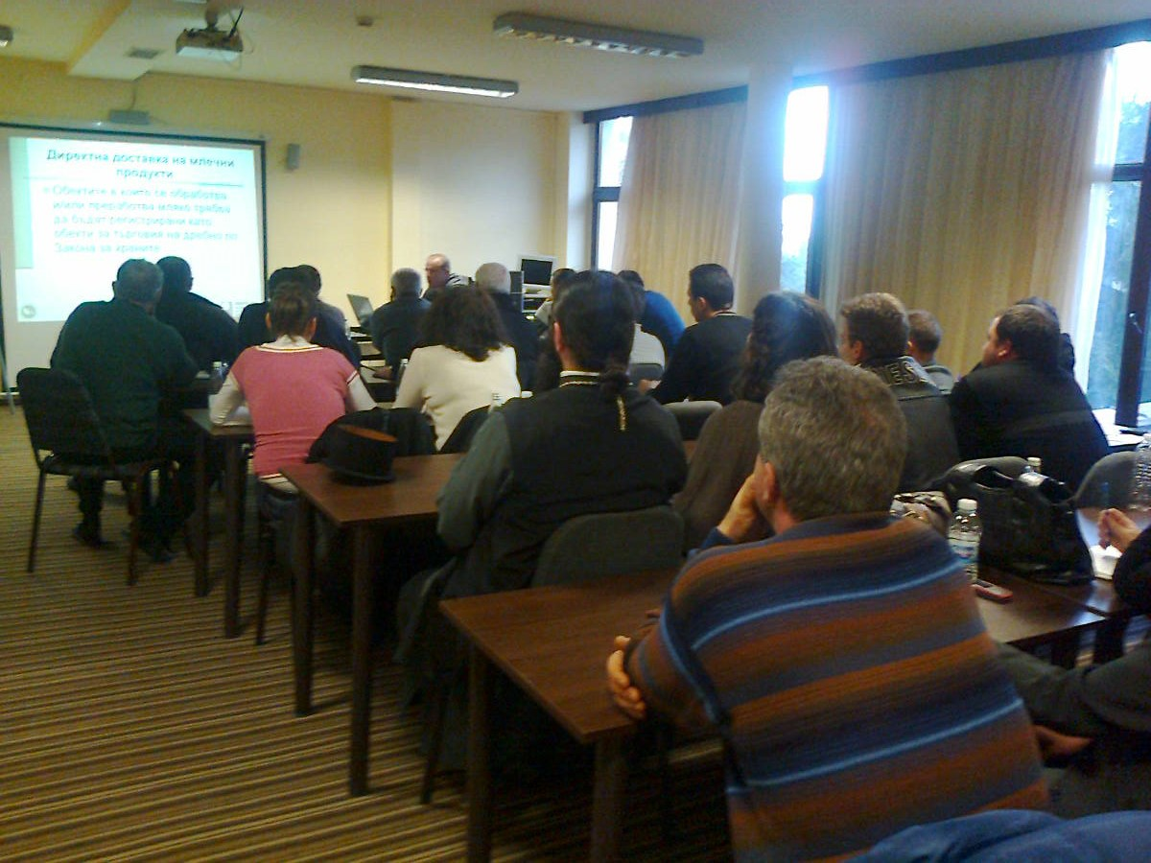
В програмата бе включено и разясняване на Наредба 26, както и посещение на цех за преработка на мляко, регистриран по Наредба 26. На участниците са издадени удостоверения от лицензирания Център за професионално обучение към ФБЗ „Биоселена”.
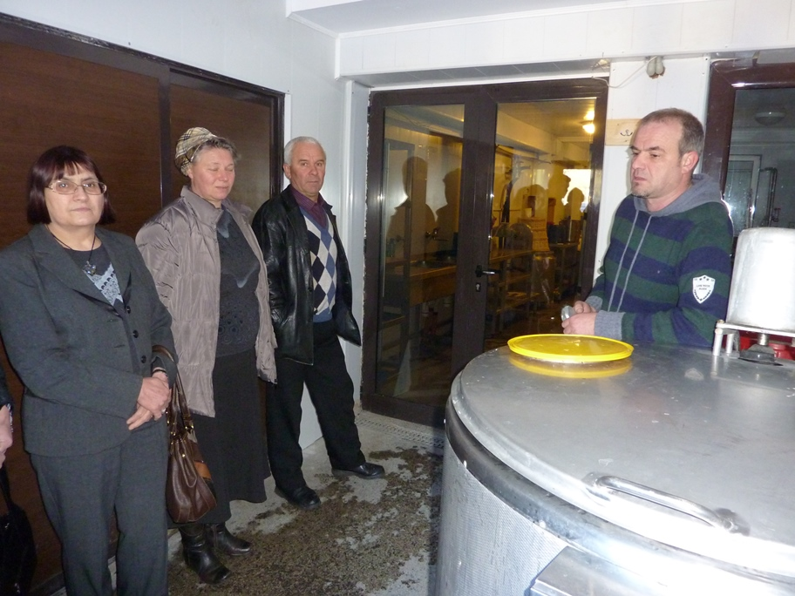

Доброволци в помощ на фермерите
10.04.2013 | "Салеповите (Orchidaceae) в България" | Доц. Антоанета Петрова
17.04.2013 | "Съвременно състояние на едрите хищници в Европа - проблеми и перспективи за развитие" | Диана Златанова
24.04.2013 | Редките и изчезнали растения на Балкана | Доц. Росен Цонев

Предстоящо посещение на швейцарски партньор

От 13 до 18 май 2013 г. на работно посещение в България ще бъде Пиер Галан, представител на SVS BirdLife Switzerland – Швейцарската лига за защита на птиците.

БФБ избира подходящо място за Природната академия за деца на открито
Природната академия ще бъде изградена през втората година на проекта, но дотогава трябва да бъде намерено най-подходящото място в района на проекта, което да предоставя подходящи възможности за интерпретация на природата както на закрито, така и на открито (обширен двор и близост на маршрути сред дивата природа). Екипът на БФБ обходи целия район на Западен Балкан, но все още се проучват възможностите в Централен Балкан, особено в южната част на планината, но се разчита и на опита и познаването на партньорите по проекта.

Като част от дейностите по проекта БФБ, заедно с Биоселена и БДЗП ще осигури работа за доброволците, които искат да помогнат на фермерите в Централна и Западна Стара планина. Косенето на сеното, розобера, събирането на шипки, строежа на фермерски постройки са само част от дейностите, които ще бъдат осъществени от запалените доброволци. И тъй като засега мераклиите са повече от предлаганата работа – очакваме вашите предложения.
Лекции за опазване на биоразнообразието
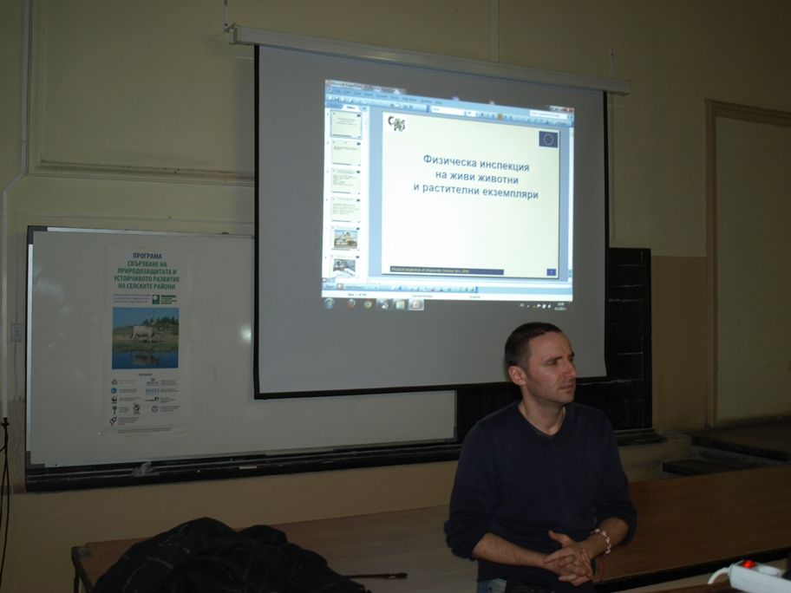
Всяка сряда в 18.30 часа зала 163 в Биологическия факултет на Софийски университет „Св. Климент Охридски” се провежда курсът на Българска фондация Биоразнообразие "Опазване на биоразнообразието", който е част от дейностите по проект „Да свържем опазването на природата и устойчивото развитие на селските райони“ (компонент С). Всеки от партньорите е добре дошъл да представи своите дейности пред заинтересованата и многобройна аудитория на курса.
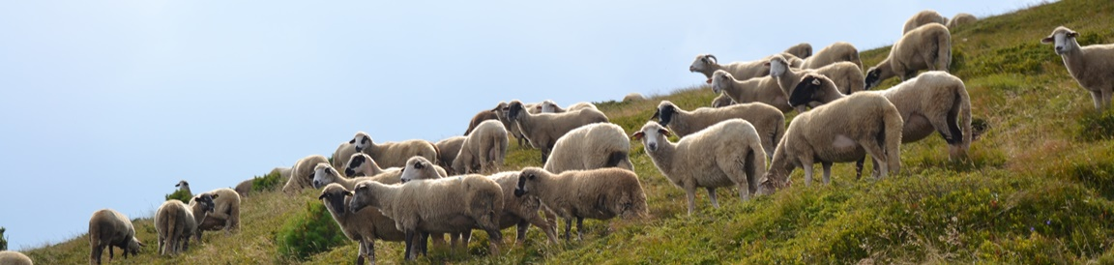
Списание АгроКомпас в своя априлски брой публикува обзорни материали за посещението на експертите по земеделие и безопасност в Швейцария, организирано по проекта. Освен тази статия са публикувани подробни интервюта със д-р Стоилко Апостолов от Биоселена и д-р Венцеслава Тасева, зам.изпълнителен директор на Българската агенция по безопасност на храните.

